Compreendendo o potencial de repouso – Experiência 3: O potencial de membrane do celofane
Traduzido por Bruno Fontinha-

Tarefa 1
Por favor leia as informações abaixo e familiarize-se com o potencial de repouso.

Informação
Em repouso, a membrana celular é permeável, quase exclusivamente, aos iões de potássio, e a diferença entre as voltagens dos meios intracelular e extracelular é conhecido como o potencial de repouso. Da mesma forma, ao papel de celofane utilizado nesta experiência também é seletivamente permeável. Se a membrana é permeável a um tipo de ião, e este ião possui diferentes concentrações nos meios intra- e extracelulares, o fluxo de iões será sempre direcionado para o lado com a menor concentração.

Experiência

Materiais | Perigos
Solução de cloreto de potássio (0.1 mol/l)
Solução de cloreto de potássio (0.01 mol/l)
Água purificada
Voltímetro
Tijela de vidro (200-300 ml)
Funíl
Papel de celofane, elástico
Eléctrodos (fio de prata clorado)
Suporte e grampos, clips de crocodile
Pipetas, copo
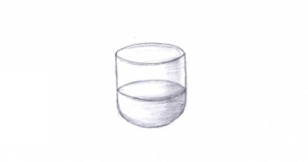

Procedimento
- Encher a tigela de vidro com a solução de cloreto de potássio 0,01 mol/l de, que irá representar o meio extracelular da membrana.

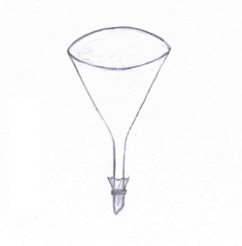
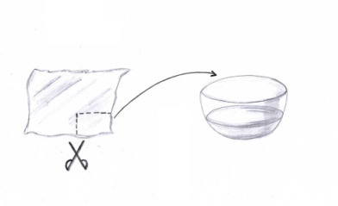
- Cortar um pedaço de papel celofane o grande o suficiente para cobrir a abertura do fundo do funil. Coloque o papel celofane em água purificada para torná-lo mais flexível. O papel de celofane funcionará comoa membrana semi-permeável.

- Pegar na folha de papel celofane e selar o fundo do funil com cuidado, fixando o papel de celofane em redor do funil com o elástico.
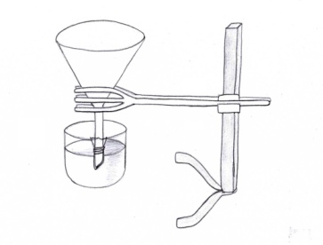
- Usar o suporte de fixação e uma braçadeira para baixar o funil na tijela de vidro. Mergulhar uma parte da extremidade inferior do funil na solução e prender firmemente com o grampo.

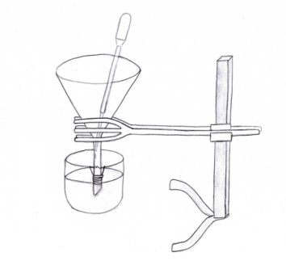
- Pipetar cuidadosa e somente o suficiente da solução 0.1 mol/l de cloreto de potássio para funil, de modo a encher apenas a parte submersa. A solução dentro do funil representa o meio intracelular.

- Sabendo que o papel de celofane é seletivamente permeável, o que é que acha que irá acontecer agora? Escreva a sua hipótese na caixa abaixo.

Hipóteses

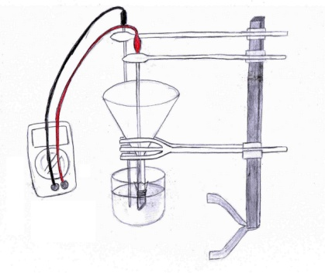
- Inserir os dois eléctrodos (fios de prata clorados) nos clips de crocodilo e ligue-os ao voltímetro. Usar duas braçadeiras adicionais para colocar o primeiro eléctrodo (que é ligado ao cátodo do voltímetro) na solução da tijela de vidro, e o segundo eléctrodo (que está ligado ao ânodo) na solução do funil.

- Definir o voltímetro para ±200 mV e observar.

Tarefa 2
Usar a caixa abaixo para anotar as suas observações depois de ter relizado a experiência. Discuta os seus resultados com o seu grupo e prepare-se para partilhá-los com o resto da turma.

Observação

Conclusão
Como e por que é que a voltage se altera? Tente incluir iões, membrana e os níveis de concentração na sua explicação, e escreva a sua conclusão na caixa abaixo
Conclusão

Apêndice para professors

Preparativos antes da experiência
Antes que a experiência propriamente ocorra, é necessário preparer fios de prata clorados. Isto pode ser feito de dois modos:

- Cloração através do uso de um produto de limpeza contendo cloro, ou através do cloreto de ferro

Este método é mais fácil e mais rápido, mas o resultado é de qualidade inferior. O fio de prata é submerso no produto de limpeza que contém cloro, ou no cloreto de ferro durante 15 minutos. (Cuidado: corrosivo!)

- Cloração com electricidade

Este processo demora mais tempo e é mais elaborado, mas resulta num produto de melhor qualidade. O fio de prata tem que ser lixado e limpo com álcool e, em seguida, ligado ao ânodo de uma pilha de 4.5V. Com O ânodo com o fio de prata e o cátodo da bateria são, em seguida, imersos em uma solução de cloreto de potássio a 3% por 15 minutos.

